

INSTITUTO POLITÉCNICO NACIONAL
ESCUELA SUPERIOR DE COMPUTO

“Practica 6: Numeros mayores.”

PROFESOR:
M. en C. Raúl Santillán Luna
ALUMNO:
GRUPO:
1CV7
FECHA DE ENTREGA:
24/Septiembre/2019

Problema.
Desarrollar un algoritmo que vaya tomando numero por numero solicitando al menos 3 numeros enteros y dando como resultado el producto de los 3 numeros mayores obtenidos
Pseudocodigo

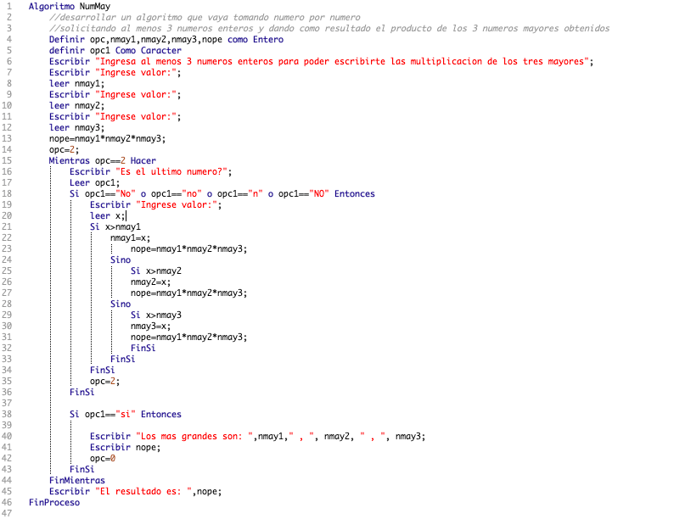

Diagrama de flujo
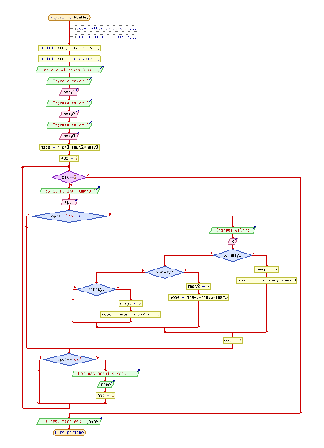
Resultados

